Projeto Classificatório

Processo seletivo - SEO

SUMÁRIO

Introdução

HTML

CSS

Projeto

Menu (Nav Bar) Título

Meta Description Headers

Tabela

Imagens

Conteúdo

Entrega

**1.Introdução**

Para que o candidato complete o processo seletivo da Rocky para as vagas de SEO, é necessário realizar um projeto prático, que visa analisar as competências técnicas individualmente.

**HTML**

HTML é uma linguagem de descrição que utilizamos para desenvolver websites, que foi criada com a finalidade de ser de fácil entendimento por seres humanos e também por máquinas, como o Google ou outros sistemas que percorrem a internet capturando informação.

**CSS**

CSS é a sigla para o termo em inglês “*Cascading Style Sheets*” que, traduzido para o português, significa “Folha de Estilo em Cascatas”. CSS é uma linguagem de programação usada para estilizar elementos de uma página desenvolvida com uma linguagem de marcação, como o HTML. O que ela faz é separar a parte estrutural escrita, ou seja, o conteúdo, da parte visual, ou seja, o design gráfico dessa mesma página.

**2. Projeto**

Nesse projeto, as noções básicas de HTML e CSS do candidato estará sendo avaliada. Portanto, o mesmo deverá **criar um site com o tema de sua escolha**, contendo a seguinte estrutura:

● Menu (Nav Bar)

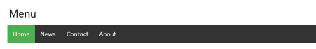

1. Requisito para o Menu:

a. Deve conter no mínimo 3 páginas de navegação.

● Título



● Meta Description



● Headers ● Tabela

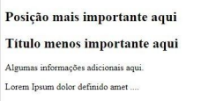

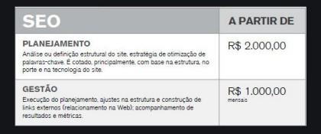

1. Requisitos da Tabela.

a. Deve estar alinhada ao centro da página

● Imagens

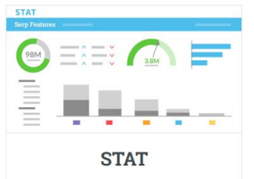

● Conteúdo

1. Requisitos do Conteúdo.

a. O site deverá ter um conteúdo relacionado com o tema escolhido.

**Entrega**

● Um arquivo contendo o código fonte de toda a implementação. ● Após tudo pronto, coloque seu projeto em uma **pasta pública em seu google drive** ou em seu **github** e nos envie o link para que possamos avaliar o seu projeto.

● Implementações extras será um diferencial.

● Enviar um tutorial de como executar o arquivo juntamente com o código e o documento, caso seja complexo ou diferente.